Прича у сликама  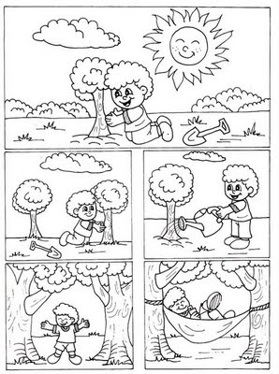  Испричај причу. | Прича у сликама  Напиши причу. | Прича у сликама  Сањао сам....
Доврши лептириће и додај им мало боје да буду лепши.  ...  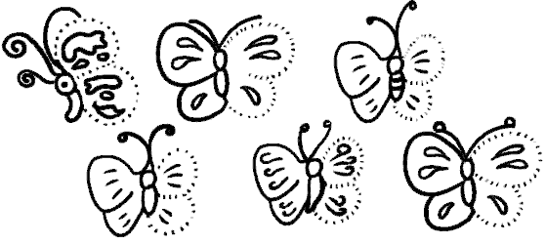 | Кад бих био лептир... | Свет би био лепши када бих ...

